分类号TP311编号

毕业论 文（设计）

人事信息管理系统的设计与开发
Design and Development
the Personnel Information Management System

人事信息管理系统的设计与开发

[摘要]
通过对企业人事管理需求的分析，设计了基于VB和数据库的人事信息管理系统，本人事管理系统包括系统管理、员工信息管理、工资管理、考勤管理和福利费管理5个部分。
系统管理用于管理使用该系统的用户，以与分配权限，从而为系统提供一定的安全性。
员工管理全面合理的反映员工的人事档案；考勤管理可与时反映员工考勤的情况，并与工资管理结合；工资管理可确保工资信息的与时准确性与一致性；福利费管理对员工的福利信息进行管理。以上四个模块都可以进行相应的信息添加、编辑、查询、统计以与生成报表，并可以随时对统计和报表结果进行打印。
该人事管理信息系统可使现代人事的管理更具有计划性、战略性、整体性和未来性。

[关键词]人事管理，人力资源，人力资源管理系统；

[Abstract]
The personnel management system includesfive parts：system management, employee information management, wage management, attendance management and welfare management.
System management is used to manage users who use the system and distribute rights, providing the system with a certain degree of security.
Staff Managementreflects the personnel files of employee reasonably and comprehensively; combined with the salary management,attention management may reflect the case of employee’s duty in time; wage management may ensure the accuracy,timeliness and consistency of wage information. The four modules corresponding information can add, edit, query, statistics and generate reports, and print the available statistics and reports at any time.
The Personnel Management Information System will enable a more modern personnel management more planned, strategic,overall and forward-looking.

目 录

1．引言1
1.1研究课题的背景1
1.2 人力资源管理的容和目标1
1.3 研究课题的意义2
2．需求分析3
2.1 理解需求3
2.2 需求分析3
3．系统建模5
3.1 人事管理信息系统的模块分析5
3.2 人事管理信息系统的域类分析5
3.3 人事管理信息系统的设计5
4．系统配置8
4.1 软件配置8
4.2 硬件配置9
5．数据库分析11
5.1 E-R图分析11
5.2 创建数据库11
5.3 创建表/字段13
6．系统各模块界面设计与其功能介绍18
6.1 人事管理信息系统主窗体18
6.2 用户管理模块界面设计19
6.3 员工信息模块界面设计22
6.4 员工考勤管理模块界面设计27
6.5员工工资信息管理模块界面设计31
6.6 福利管理模块界面设计35
总结40
致41
参考文献42
附录：部分代码分析/实现43

1．引言

1.1研究课题的背景
知识经济时代, 以不确定性为特征的竞争环境向现代企业提出了新的挑战, 人力资源管理作为管理学的一个分支, 在企业管理活动中的地位越来越重要。企业要实现利润最大化, 有效开发人力资源, 就必须更新观念, 实现向人力资源管理的转变。
知识经济的兴起和信息技术的日新月异, 消除了人类知识、信息传递的障碍, 也带来了经营意识、管理观念的巨大转变。随着西方先进管理思想的引进, 现代人力资源管理对我国现有的劳动人事管理制度形成了冲击, 并将最终取而代之。同传统的劳动人事管理相比, 人力资源管理在我国企业的应用刚刚起步, 对国外有关理论的认识还停留在“点”的阶段, 远未做到系统引进, 消化吸收, 实现真正意义上的从劳动人事管理向人力资源管理的功能性转变。因此, 企业管理人员应对这种转变所面临的挑战和机遇有一个全面的、清醒的认识, 努力探索一条适合中国国情的人力资源管理之路。
现代人力资源管理是建立在市场经济基础之上, 按照市场经济法则, 对人力资源的招聘录用、绩效考评和培训发展等进行全过程的、主动的、动态的管理, 其各个环节紧密结合, 主动地对人力资源的各个方面进行开发利用。人力资源各个时期的管理规划、培训开发总是与企业各个阶段的人力资源状况和目标紧密相连。人才市场体系的建立, 使得人力资源流动渠道畅通, 员工进出变得容易, 辞职或被辞退变得正常, 企业能不断地吐故纳新, 保持活力。全过程的、动态的、主动的人力资源管理符合市场经济以市场实现对资源进行有效配置的原则。现代人力资源管理在传统劳动人事管理的基础上增加了人力资源规划、人力资源开发、岗位与组织设计、行为管理和员工终身教育培训等容, 使现代人力资源的管理更具计划性、战略性、整体性和未来性。

1.2 人力资源管理的容和目标
现代人力资源的容十分丰富, 涉与到人力资源的诸多方面, 其主要容有：人力资源的规划和选拔、培训和发展、激励、绩效考评、薪酬管理、安全与福利等方面。人力资源管理始终是围绕着如何充分开发人力资源这一核心目标展开活动。人力资源管理的主要目标有：
（1）充分调动员工的积极性
据调查研究发现, 在自然状态下, 员工只能发挥20% ～30%的能力, 如果充分调动员工的积极性, 其潜力可发挥到80%～90%。所以, 为了充分、全面、有效地开发人力资源, 调动员工的积极性就成了实现企业目标的有效手段。而员工的积极性常受到员工在企业中的发展空间、自我实现机会、薪酬福利状况和人际关系等因素的影响, 企业应尽力对这些因素进行调整, 使之有利于充分调动员工的积极性, 实现企业目标。
（2）扩展企业的人力资本
企业拥有三大资源, 即人力资源、物质资源和财力资源。其中, 物质资源和财力资源的利用归根结底是通过与人力资源的结合实现的, 实现的程度受企业人力资源中人力资本的数量、利用程度以与人力资源管理的优劣的影响。扩展企业人力资本、增加人力资本的存量, 成为人力资源管理的一大目标。美国通用电气公司堪称实现这一目标的典。该公司有一套专门负责培训, 增加企业的人力资本形成初级班人才开发、高级班人才开发等一系列完善的扩展人力资本的体系, 为企业的技术开发、营销管理奠定了坚实的人才基础。因此, 美国通用电气公司1998 年名列全球500 强中第9 位, 纯利润突破100 亿美元, 资本利润率高达25%。这些成绩与其先进的人力资源管理是分不开的。
（3）实现企业利润最大化
在企业的日常管理中, 只有使人力资源的使用效率最大化才能实现企业利润的最大化。可表述为：
人的最大使用价值=最大限度地发挥人的有效技能
人的有效技能=人的劳动技能×适用率×发挥率×有效率
人力资源管理就是通过提高人的技能的适用率、发挥率和有效率, 达到人尽其才、人尽其能, 最大限度地发挥人的潜能, 最终实现企业利润最大化的目标。

1.3 研究课题的意义
本课题主要是设计一个针对中小型IT企业的人力资源管理系统。该系统不仅是面向人力资源管理部门的简单的管理信息系统，而是一个面向整个企业所有员工的信息管理中心和人事安排辅助系统。从而建立科学的人力资源开发和员工工作绩效考核评价体系，对员工进行有效激励。现代企业应探索建立企业文化、经营理念和知识技能培训协调统一的培训开发机制，采取灵活多样的培训方式，加强和开展不同层次的员工培训，注重培训效果。在员工工作绩效考核评价方面, 探索建立科学的具有目的、容、方法、程序、标准和要求的量化考核体系、评价方式和方法, 运用正强化和负强化手段把员工的绩效考评与奖惩结合起来, 真正做到依据员工的工作绩效决定员工的岗位、薪酬、晋升, 有效激励员工提高工作效率。
人力资源管理系统是一个企业单位不可缺少的部分，是适应现代企业制度，推动企业人力资源管理走向科学化、规化、自动化的必要条件。它的容对于企业的决策者和管理者来说都至关重要，所以人力资源管理系统应该能够为用户提供充足的信息和快捷的查询手段，以帮助企业领导了解企业现有的人力资源状况。
因此，为了加快公司的信息化步伐，提高公司的管理水平以在激烈的社会竞争中立于不败之地，建设和完善人力资源管理系统已变得十分必要和迫切。

2．需求分析
在这里将需求分析分为两个过程：一是理解需求，二是需求分析

2.1 理解需求
关键需求有：
（1）．系统在员工进入公司是为员工建立人事档案，人事档案的管理由公司经理与人员完成。人事档案应该包括员工进入公司的时间、员工的级别、员工的基本工资、员工所在部门和员工的其他基本信息。
（2）．员工的工资应该包括基本工资和奖金两个部分。基本工资根据员工的级别划分（试用员工、正式员工、组长、部门经理、总经理），奖金应根据员工的业绩由其直接或更高级的领导确定。
（3）．员工到公司上班适应首先登陆公司系统签到；离开公司是登陆系统签离。如果办事外出或者出差应由上级领导确认考勤情况。缺席或者迟到按一定数额罚款，迟到2小时以上算缺勤。
（4）．在许多大型的公司中，每个员工通常都有名目繁多的福利项目。所以对于公司来说，管理好这些名目繁多的福利信息是非常重要的，同时方便员工对自己的福利信息进行查询，以与管理员对福利信息进行添加、修改、编辑和删除等操作。
（5）．系统应该可以对数据库进行维护。
（6）．员工调动和离职后应保留员工的历史信息，以备日后查询。
（7）．系统还应该提供强大的数据统计、查询、报表生成以与打印等功能。
（8）．系统运行在Windows平台上，还应该有一个较好的图形用户界面。
（9）．系统应有很好的可扩展性。

2.2 需求分析
需求分析就是描述系统的需求，通过定义系统中的关键类域来建立模型^{[1]}。分析的根本目的是在开发者和提出需求的用户之间建立一种理解和沟通的机制，因此，人事管理信息系统的需求分析也应该是有开发人员和用户或者客户一起完成的。
需求分析的第一步描述人事管理信息系统的功能，以此确定系统的功能需求。人事管理信息系统的需求分析主要找出系统所有需要的模块，并要和人事管理信息系统的潜在用户进行讨论。
一个公司的角色包括员工、各级管理者（包括组长、部门经理和总经理等）和系统管理员。员工和各级管理这是系统的用户，而系统管理员是管理整个软件系统的，虽然系统管理员也是一个员工，但这并不影响本系统的功能。
人事管理信息系统的需求模块包括：
- 员工信息管理
- 考勤信息管理
- 员工工资信息管理
- 员工福利费信息管理
员工信息管理包括员工信息的添加、编辑和查询，同时还应注意到上述需求中员工信息管理包括了聘用员工、辞退员工、以与员工退休，也可以根据用户的具体需要经这几种行为分别建立模块。员工的升降职可以看做调动的一种，但是，如果是在同一部门升降职就不好处理了。因此这里将升降职和调动分开，升降职只界定在同一部门的职务变化。
考勤登记记录员工的外出，考勤信息只适用于部门经理以下职务的员工。考勤信息由部门经理与部门经理以上职务的员工登记。同时考勤信息管理也包括考勤信息的添加、编辑和查询功能。
在进行员工工资信息管理操作的时候，首先需要统计员工考勤信息，然后计算员工的奖金、福利，最后进行工资信息的添加。工资信息管理有系统管理员完成，同时工资信息管理也包括工资信息的添加、编辑和查询功能。
福利费既包括国家政策规定的项目，也包括公司部的福利项目，福利费信息管理由系统管理员来负责管理。同时福利信息管理也包括福利费信息添加、编辑和查询功能。

3．系统建模

3.1 人事管理信息系统的模块分析
在上一节需求分析中列出了人事管理信息系统的全部模块，员工信息管理、考勤信息管理、员工工资信息管理、员工福利费信息管理。这里进行系统建模，其框图如图3-1所示。
该框图标记了所有的用例，从中可以得知，这里为了说明问题的方便，将超级管理员和系统管理员归为同一个角色。
员工信息管理、考勤信息管理、员工工资信息管理、员工福利费信息管理这些模块还包括其他更一般的模块，例如员工信息管理还包括添加员工信息模块、修改员工信息模块、查询员工信息模块、删除员工信息模块，除此外的其他模块同样如此。
员工信息管理
考勤信息管理
工资信息管理
福利信息管理
图3-1 人事管理信息系统框图

3.2 人事管理信息系统的域类分析
系统建模的第二步就是领域分析。实际开发人事管理信息系统时，领域分析是建立在模块分析基础上的。要了解系统要处理的概念，这是最好将公司的有关人员组织起来开一个讨论会，了解概念和概念之间的关系。
人事管理信息系统中的域主要包括员工(Employee)、考勤(Duty)、工资(Salary)、福利(Welfare)。

3.3 人事管理信息系统的设计
在设计阶段，首先要设计的就是状态图。不是所有的类都有状态图。在本系统中，有状态图的类有员工。员工的状态图，如图3-2所示。
确定职务和部门
离职
退休
员工
图3-2 员工的状态图

设计阶段的最后是系统模型，也就是将前面设计的模型进行扩展和细化，这里主要考虑技术问题和限制。
在架构设计中，将定义包（子系统）、包间的相关性和基本的通信机制。当然，要得到清晰简单的架构，架构中的相关性要尽可能少。
在详细设计中，应将包的容细化，尽可能地描述每一个类，是编程人员根据他们能很容易进行代码编写工作。
设计架构时，应该将应用逻辑和技术逻辑分割。应用逻辑是需要编码设计的，而技术逻辑主要包括用户接口、数据库或者通信删除。人事管理信息系统中的包（或者为子系统、层）有如下几个^{[2]}：
用户界面包(User Interface Package)：为通过用户接口类，调用业务包中的操作检索和插入数据。可以简单地把它们看成将来用户要操作的界面。实际上，界面下还包含了很多容，但需要开发的仅限于此。
业务对象包(Business Object Package)：业务对象包包含上面设计的分析模型的类域。业务对象包同数据库包协同完成任务。
数据库包(Database Package)：数据库包向业务数据包提供服务。
应用包(Utility Package)：应用包向其他包提供服务。
然后，就可以进行详细设计了。至此，系统建模完成。
人事管理信息系统
员工信息管理
考勤信息管理
工资信息管理
福利信息管理
系统管理
图3-3 人事管理信息系统模型

4．系统配置
好的数据库系统必然有一个相对最优的系统配置方案。系统配置要根据用户的实际情况设计，主要依据就是系统的吞吐量和系统对稳定性等的要求。此外，用户的维护水平也是一个重要的方面。

4.1 软件配置
软件配置主要包括数据库的选择和操作系统的选择。人事管理信息系统的软件配置要根据用户对系统的稳定性要求、系统的容量以与用户的维护水平来确定。
(1)数据库选择
可以根据数据量的大小选择不同的数据库。如表4-1所示^{[3]}。
表4-1 人事管理信息系统数据库的选择
用 户 | 数据量（记录数） | 稳定性要求 | 维护水平 | 备选数据库
个体企业（3~8人） | 100~500 | 低 | 差 | Access、FoxPro
小型企业（8~20人） | 500~5000 | 低 | 差 | Access、FoxPro
中型企业（20~100人） | 5000~50000 | 中 | 一般 | SQL Server
大型企业（100~1000人） | 50000~200000 | 较高 | 较好 | SQL Server、Oracle
特大型企业（1000人以上） | 200000以上 | 高 | 好 | Oracle
当然，这种选择并不是绝对的。有时，一个企业尽管人数不多，但是人员变化很大，要求数据库的吞吐量和稳定性较高，这就需要选择更好的数据库。有时由于建设经费的限制，只能选择较为便宜的数据库，这要根据用户的需要而定。数据库的选择还要考虑与操作系统的配合。在本论文中，选择SQL Server 2000数据库。
(2)操作系统的选择
可以根据用户量的大小选择不同的操作系统。一般情况下，公司职员对微软Windows界面比较熟悉。因此，建议系统都使用Windows 98、Windows 2000或者Windows XP操作系统。操作系统的选择，如表4-2所示。

表4-2 人事管理信息系统操作系统的选择
用 户 | 每秒数据库并发数据访问的记录数 | 稳定性要求 | 维护水平 | 备选操作系统
个体企业（3~8人） | 10~50 | 低 | 差 | Windows 2000 Profession-  al、Windows XP home
小型企业（8~20人） | 50~500 | 中 | 一般 | Windows NT、Windows 2000 server、Windows server 2003
中型企业（20~100人） | 500~2000 | 较高 | 较好 | Windows NT、Windows 2000 server、Windows server 2003、Linux、UNIX
大型企业（100~1000人） | 500~2000 | 较高 | 较好 | UNIX
特大型企业（1000人以上） | 2000以上 | 高 | 好 | UNIX

4.2 硬件配置
人事管理信息系统的硬件配置要根据用户对系统的稳定性要求、系统的容量、系统的吞吐量以与用户的维护水平来确定。可以根据数据量和吞吐量的大小选择不同的硬件。选择如表4-3所示。
表4-3 人事管理信息系统硬件的选择
用 户 | 每秒数据库并发数据访问的记录数 | 稳定性要求 | 维护水平 | 备选服务器
个体企业（3~8人） | 10~50 | 低 | 差 | Pentium Ⅲ/256MB/20GB个人计算机
小型企业（8~20人） | 50~500 | 中 | 一般 | XEON双CPU/1GB/RAID 3×72GB
中型企业（20~100人） | 500~2000 | 较高 | 较好 | XEON双CPU/1GB/RAID 3×72GB
大型企业（100~1000人） | 500~2000 | 较高 | 较好 | 小型计算机/双机热备或者 XEON4CPU/4GB/RAID 6×72GB
特大型企业（1000人以上） | 2000以上 | 高 | 好 | 小型计算机/双机热备或者 XEON4CPU/4GB/RAID 6×72GB
当然，这种配置不是绝对的，这里只给出参考配置的围。具体的配置要根据用户的需求精确计算。

5．数据库分析
在开发人事管理信息系统时，可以先进行E-R图分析，然后对表和字段进行分析，最后进行数据库建模。PowerDesign是数据库Sybase公司提供的数据库分析工具，具备了上述全部功能，本节将利用该工具完成E-R图分析和数据库建模。

5.1 E-R图分析
对人事管理信息系统的E-R分析是建立在UML系统模型基础上的。这里直接给出E-R分析的结果。实体关系图的分析结果非常复杂，一般情况下使用从简到繁的方式进行设计。首先从大的方面设计出各个实体之间的关系，然后在这个关系的基础上进行细化。
人事管理信息系统的实体关系简图如图5-1所示。
考勤信息
培训计划表
员工基本信息
工资信息表
福利费用
图5-1 人事管理信息系统的实体关系简图

5.2 创建数据库
通过5.1节的分析，已经对本系统所要求的数据库结构有了一个初步的了解，并建立了一个数据库结构的框架。下面将创建人事管理信息系统中用到的数据库。
这里要将5.1节的数据库概念结构转化为SQL Server 2000数据库系统所能够支持的实际数据模型，也就是数据库的逻辑结构，包括员工基本信息表、员工考勤信息表、员工工资信息表、员工福利信息表。
员工基本信息表，如表5-1所示。

表5-1 员工基本信息表

列名 | 数据类型 | 字段大小 | 是否可以为空 | 列名 | 数据类型 | 字段大小 | 是否可以为空
员工号 | Char | 10 | NOT NULL | 出生地点 | Nvarchar | 10 | NULL
 | Nvarchar | 20 | NOT NULL | 户口所在地 | Nvarchar | 20 | NULL
性别 | Nvarchar | 2 | NULL | 号 | Char | 2 | NULL
出生日期 | Datetime | 4 | NULL | 所学专业 | Nvarchar | 4 | NULL
民族 | Nvarchar | 5 | NULL | 毕业学校 | Nvarchar | 5 | NULL
婚姻状况 | Nvarchar | 5 | NULL | 职称 | Nvarchar | 5 | NULL
政治面貌 | Nvarchar | 5 | NULL | 家庭通信地址 | Nvarchar | 5 | NULL
学历 | Nvarchar | 2 | NULL | 所在街道办事处 | Nvarchar | 2 | NULL
进入公司时间 | Datetime | 4 | NULL |  | Char | 4 | NULL
转正时间 | Datetime | 4 | NULL |  | Nvarchar | 4 | NULL
部门 | Nvarchar | 10 | NULL | 移动 | Nvarchar | 10 | NULL
岗位 | Nvarchar | 10 | NULL | 爱人 | Nvarchar | 10 | NULL
籍贯 | Nvarchar | 20 | NULL | 爱人工作单位 | Nvarchar | 20 | NULL
 |  |  |  | 爱人联系 | Nvarchar | 15 | NULL
员工考勤信息表，如表5-2所示。
表5-2 员工考勤信息表
列名 | 数据类型 | 字段大小 | 是否可以为空
序号 | Int | 4 | NOT NULL
年度 | Int | 4 | NOT NULL
月份 | Int | 4 | NOT NULL
部门 | Nvarchar | 10 | NOT NULL
员工号 | Char | 10 | NULL
 | Nvarchar | 20 | NOT NULL
应出勤天数 | Real | 4 | NOT NULL
全勤 | Real | 4 | NULL
病假 | Real | 4 | NULL
事假 | Real | 4 | NULL
迟到早退次数 | Real | 4 | NULL
其他假说明 | Nvarchar | 50 | NULL
其他假时间 | Real | 4 | NULL
旷工时间 | Real | 4 | NULL
延迟加班时间 | Real | 4 | NULL
休息日加班时间 | Real | 4 | NULL
休假日加班时间 | Real | 4 | NULL

员工工资信息表，如表5-3所示。
表5-3 员工培训信息表
列名 | 数据类型 | 字段大小 | 是否可以为空
员工号 | Char | 10 | NOT NULL
 | Nvarchar | 20 | NULL
底薪 | Real | 4 | NULL
补贴 | Real | 10 | NULL
奖金 | Real | 10 | NULL
加班费 | Real | 20 | NULL
扣考核 | Real | 4 | NULL
代扣养老金 | Real | 4 | NULL
代扣医疗保险 | Real | 4 | NULL
代扣住房公积金 | Real | 4 | NULL
税前小计 | Real | 4 | NULL
所得税 | Real | 50 | NULL
房屋补贴 | Real | 4 | NULL
车旅费 | Real | 4 | NULL
实发工资 | Real | 4 | NULL
时间 | Datetime | 4 | NULL

员工福利信息表，如表5-4所示。
表5-4 员工福利信息表
列名 | 数据类型 | 字段大小 | 是否可以为空
序号 | Int | 4 | NOT NULL
年度 | Int | 4 | NOT NULL
月份 | Int | 4 | NOT NULL
员工号 | Char | 10 | NOT NULL
 | Nvarchar | 20 | NULL
部门 | Nvarchar | 10 | NULL
岗位 | Nvarchar | 20 | NULL
费用类型 | Nvarchar | 50 | NULL
费用项目 | Nvarchar | 50 | NULL
费用金额 | Real | 4 | NULL

5.3 创建表/字段
在5.2中分析了数据库各个表的结构，下面给出在SQL Server 2000中实现这些表的创建的SQL语句。
创建员工基本信息表语句如下^{[4]}：
if exists (select * from dbo.sysobjects where id = object_id(N'[dbo].[员工基本信息]') and OBJECTPROPERTY(id, N'IsUserTable') = 1)
drop table [dbo].[员工基本信息]
GO

CREATE TABLE [dbo].[员工基本信息] (
[员工号] [nvarchar] (10) COLLATE Chinese_PRC_CI_AS NOT NULL ,
[] [nvarchar] (30) COLLATE Chinese_PRC_CI_AS NULL ,
[性别] [nvarchar] (2) COLLATE Chinese_PRC_CI_AS NULL ,
[出生日期] [smalldatetime] NULL ,
[民族] [nvarchar] (30) COLLATE Chinese_PRC_CI_AS NULL ,
[婚姻状况] [nvarchar] (10) COLLATE Chinese_PRC_CI_AS NULL ,
[政治面貌] [nvarchar] (10) COLLATE Chinese_PRC_CI_AS NULL ,
[学历] [nvarchar] (20) COLLATE Chinese_PRC_CI_AS NULL ,
[进入公司时间] [smalldatetime] NULL ,
[转正时间] [smalldatetime] NULL ,
[部门] [nvarchar] (20) COLLATE Chinese_PRC_CI_AS NULL ,
[岗位] [nvarchar] (20) COLLATE Chinese_PRC_CI_AS NULL ,
[籍贯] [nvarchar] (20) COLLATE Chinese_PRC_CI_AS NULL ,
[出生地点] [nvarchar] (20) COLLATE Chinese_PRC_CI_AS NULL ,
[户口所在地] [nvarchar] (20) COLLATE Chinese_PRC_CI_AS NULL ,
[号] [nvarchar] (255) COLLATE Chinese_PRC_CI_AS NULL ,
[所学专业] [nvarchar] (50) COLLATE Chinese_PRC_CI_AS NULL ,
[毕业学校] [nvarchar] (60) COLLATE Chinese_PRC_CI_AS NULL ,
[职称] [nvarchar] (30) COLLATE Chinese_PRC_CI_AS NULL ,
[家庭通讯地址] [nvarchar] (50) COLLATE Chinese_PRC_CI_AS NULL ,
[所在街道办事处] [nvarchar] (30) COLLATE Chinese_PRC_CI_AS NULL ,
[ ] [nvarchar] (10) COLLATE Chinese_PRC_CI_AS NULL ,
[] [nvarchar] (20) COLLATE Chinese_PRC_CI_AS NULL ,
[移动] [nvarchar] (30) COLLATE Chinese_PRC_CI_AS NULL ,
[爱人] [nvarchar] (30) COLLATE Chinese_PRC_CI_AS NULL ,
[爱人工作单位] [nvarchar] (50) COLLATE Chinese_PRC_CI_AS NULL ,
[爱人联系] [nvarchar] (30) COLLATE Chinese_PRC_CI_AS NULL
) ON [PRIMARY]
GO

创建员工考勤信息表语句如下。
if exists (select * from dbo.sysobjects where id = object_id(N'[dbo].[考勤信息]') and OBJECTPROPERTY(id, N'IsUserTable') = 1)
drop table [dbo].[考勤信息]
GO

CREATE TABLE [dbo].[考勤信息] (
[序号] [int] IDENTITY (1, 1) NOT NULL ,
[年度] [int] NULL ,
[月份] [int] NULL ,
[部门] [nvarchar] (10) COLLATE Chinese_PRC_CI_AS NULL ,
[员工号] [nvarchar] (10) COLLATE Chinese_PRC_CI_AS NULL ,
[] [nvarchar] (20) COLLATE Chinese_PRC_CI_AS NULL ,
[应出勤天数] [real] NULL ,
[全勤] [real] NULL ,
[病假] [real] NULL ,
[事假] [real] NULL ,
[迟到早退次数] [real] NULL ,
[其他假说明] [nvarchar] (50) COLLATE Chinese_PRC_CI_AS NULL ,
[其他假时间] [real] NULL ,
[旷工时间] [real] NULL ,
[延时加班时间] [real] NULL ,
[休息日加班时间] [real] NULL ,
[休假日加班时间] [real] NULL
) ON [PRIMARY]
GO

创建员工工资信息表语句如下。
if exists (select * from dbo.sysobjects where id = object_id(N'[dbo].[工资信息表]') and OBJECTPROPERTY(id, N'IsUserTable') = 1)
drop table [dbo].[工资信息表]
GO

CREATE TABLE [dbo].[工资信息表] (
[序号] [int] NULL ,
[员工号] [char] (10) COLLATE Chinese_PRC_CI_AS NULL ,
[] [nvarchar] (20) COLLATE Chinese_PRC_CI_AS NULL ,
[底薪] [real] NULL ,
[补贴] [real] NULL ,
[奖金] [real] NULL ,
[加班费] [real] NULL ,
[扣考核] [real] NULL ,
[代扣养老金] [real] NULL ,
[代扣医疗保险] [char] (10) COLLATE Chinese_PRC_CI_AS NULL ,
[代扣住房公积金] [real] NULL ,
[税前小计] [real] NULL ,
[所的税] [real] NULL ,
[房屋补贴] [real] NULL ,
[车旅费] [real] NULL ,
[实发工资] [real] NULL ,
[时间] [datetime] NULL
) ON [PRIMARY]
GO

创建员工福利费信息表语句如下。
if exists (select * from dbo.sysobjects where id = object_id(N'[dbo].[福利费用]') and OBJECTPROPERTY(id, N'IsUserTable') = 1)
drop table [dbo].[福利费用]
GO

CREATE TABLE [dbo].[福利费用] (
[序号] [int] IDENTITY (1, 1) NOT NULL ,
[年度] [int] NULL ,
[月份] [int] NULL ,
[员工号] [char] (10) COLLATE Chinese_PRC_CI_AS NULL ,
[] [nvarchar] (20) COLLATE Chinese_PRC_CI_AS NULL ,
[部门] [nvarchar] (10) COLLATE Chinese_PRC_CI_AS NULL ,
[岗位] [nvarchar] (20) COLLATE Chinese_PRC_CI_AS NULL ,
[费用类型] [nvarchar] (50) COLLATE Chinese_PRC_CI_AS NULL ,
[费用项目] [nvarchar] (50) COLLATE Chinese_PRC_CI_AS NULL ,
[费用金额] [real] NULL
) ON [PRIMARY]
GO

以上的SQL语句在SQL Server 2000的查询分析器中直接执行，即可生成相应的数据库表。

6．系统各模块界面设计与其功能介绍
经过了以上分析与建模的过程，已经完成了数据库的后台工作，完成了初期的工作目标。下面就要完成人与交互的界面。一个友好完善的界面不仅能够方便系统的使用者，还能是各个模块间的划分明确，结构更趋于完善。所以在进行系统开发的时候，一个好的界面的设计工作是必不可少也是非常重要的。
下面就对本文所介绍的人事管理信息系统的界面设计工作进行详细的说明。

6.1 人事管理信息系统主窗体
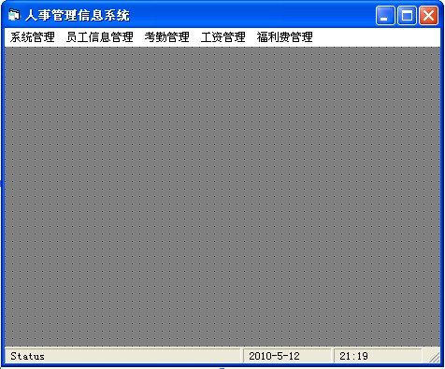
图6-1 企业人事管理信息系统主窗口

这个项目使用了多文档界面，右击“工程资源管理器”窗体，在弹出的菜单中选择“添加”|“添加MDI窗口”命令。在新建立的这个窗体中添加所需要的控件，创建好的窗体如图6-1所示^{[5]}。
在主窗体中加入了状态栏控件，这个控件的功能就是实时反映系统在各个状态下的不同情况。状态栏控件需要在通常的属性窗口中设置一般属性，还需要在其特有的弹出式菜单中进行设置。选中状态栏控件，右击，在弹出的菜单中选择“属性”菜单，弹出如图6-2所示的“属性页”窗口。然后通过该窗口来设置控件的属性。如图所示，状态栏的第1个面板用来显示各种操作状态，状态栏的第2个面板用来显示当前日期，状态栏的第3个面板用来显示当前时间。
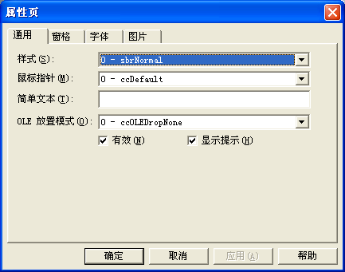
图6-2 StatusBar控件属性设置窗口

从图6-1可以看出，在主窗体中使用了菜单，这也需要进行单独的设置。在图6-1所示的主窗体上，右击，选择弹出式菜单中的“菜单编辑器”命令，或者也可以选择VB惨淡中的“工具”|“菜单编辑器”命令。经过以上的操作，就创建了本系统中最主要的一个界面。

6.2 用户管理模块界面设计
系统的用户管理模块主要实现如下一些功能：
- 用户登录
- 添加用户
- 修改用户密码
- 删除用户
- 用户分级管理
本节的容将进行系统用户管理模块的界面设计，首先进行登录模块界面设计。
（1）登录界面
首先要建立一个登录界面，也就是建立一个窗体来作为今后运行程序是的登录界面。在每次系统启动时，都会显示如图6-3所示的用户登录界面。用户首先需要输入用户名，然后输入密码。在系统验证完成并判断用户名、密码都正确有效后，系统将跳转到主界面，这也就完成了用户登录的功能。
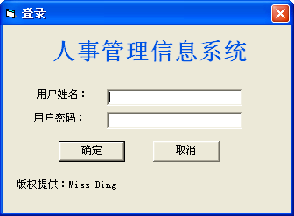
图6-3 用户登录窗体

在这个界面上放置了3个Label（标签）控件，这主要是为了标识。它们分别标识了本系统的名称和两个TextBox的功能。这两个Textbox(文本框)控件分别用来让用户输入其用户名和密码，还有两个按钮分别用来确定和取消登录。
（2）添加用户界面
选择“系统管理”|“添加用户”，跳转到“添加用户”的界面，如图6-4和6-5所示。
在“添加用户”窗体中放置3个TextBox(文本框)，分别用来输入所添加用户的用户名、密码和确认密码。两个CommandButton（按钮）用来确定是否添加用户。4个Label（标签）用来表示文本框的提示。两个单选按钮，用来指定所添加用户的类型。
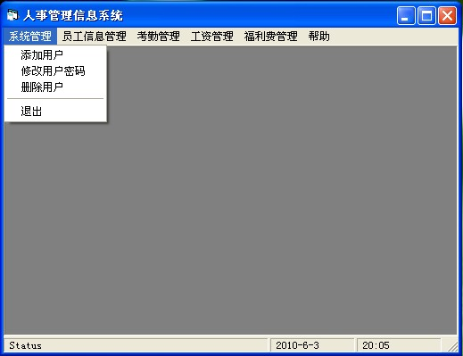
图6-4 主界面中的添加用户选项

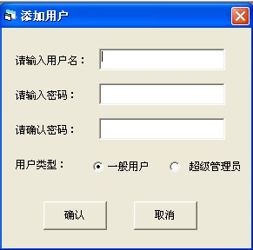

图6-5 添加用户窗体

本节中的管理信息系统用户权限分为2级：超级管理员和一般用户。一般用户只有浏览的功能，不具有操作数据库的功能；管理员具有一般用户的功能和操作数据库的功能，同时具有管理系统用户的功能。通过用户的分级可以满足不同业务的需要，方便管理。
在这个界面中用户需要输入两次密码，用来保证所输入密码的正确性，最大可能地减小因为密码输入错误造成的麻烦。用户输入信息完毕后，单击“确定”按钮就可以将所输入的资料写入后台数据库中，从而完成添加用户的操作。
（3）修改用户密码界面
在“系统管理”中还有一项是“修改用户密码”，选择“修改用户密码”命令就可以进入密码修改界面，如图6-6所示：
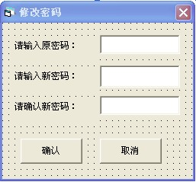
图6-6 密码修改窗口

在这个窗体中放置了两个文本框用来输入和确认密码；两个命令按钮来确定是否修改密码。
单击“确认”按钮就可以对当前用户的密码进行修改，设置两个文本框的目的同样是为了减少错误输入所造成的麻烦。
（4）删除用户界面
用户管理模块中最后一项功能是删除用户，界面如图6-7所示：
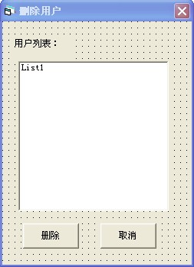
图6-7 删除用户窗体

界面中放置了一个List控件，用于列出所有已经添加的用户。两个命令按钮来确定是否删除用户。

6.3 员工信息模块界面设计
员工基本信息管理模块主要实现如下功能：
- 添加员工信息
- 编辑员工信息
- 查询员工信息
- 统计员工信息
- 生成报表
（1）添加员工信息界面
首先是添加员工信息的模块，这个模块主要适用于输入员工的个人信息，如、年龄等，所以在这个界面上涌到了很多的文本框来做为输入的界面。整个窗体的结构，如图6-8所示：
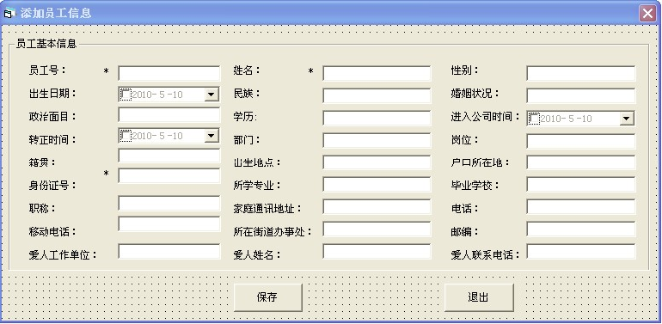
图6-8 添加员工信息窗体

其中打“*”的地方表示是必须填写的。
在这个窗体中使用最多的就是文本框和下拉式的日期列表框，这些都常用来作为输入信息的控件，在这个窗体中用他们来输入员工的个人基本信息、工作信息和一些其他的信息。两个按钮用来确定是否添加员工信息。多个标签则用来便是众多的文本框和下拉式列表框的功能，以与所需输入的容。
（2）编辑员工信息界面
需要选择“员工信息管理”|“编辑员工信息”命令，就可以进入“编辑员工信息”界面，所出现的窗体如图6-9所示：
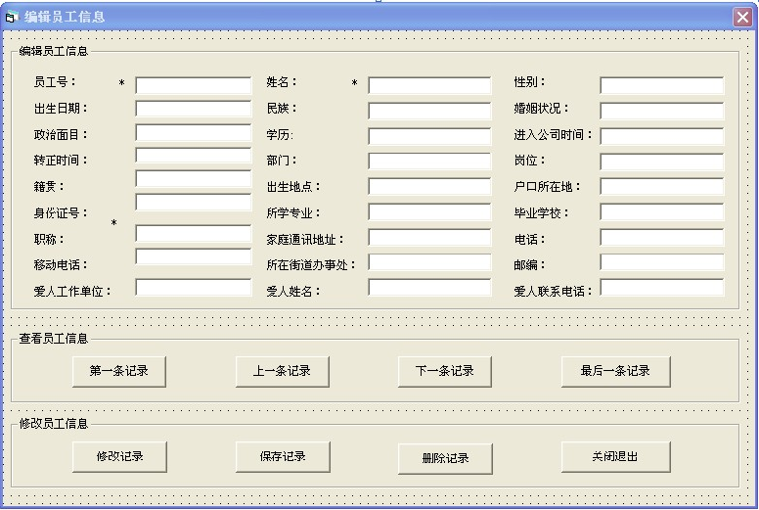
图6-9 编辑员工信息窗体

在这个窗体中由3个部分组成，员工信息部分、导航部分和编辑部分。员工信息部分的界面与“添加员工信息”部分的界面设计类似，导航部分通过4个按钮来实现对纪律的浏览，编辑部分可以实现修改记录、保存记录、删除记录和关闭推出的功能。
界面通过“第一条记录”、“前一条记录”、“下一条记录”和“最后一条记录”4个的浏览。
通过编辑部分的“修改记录”、“保存记录”、“删除记录”和“关闭退出”4个按钮来实现对员工信息的编辑。
（3）查询员工信息界面
查询员工信息模块的界面如图6-10所示，可以采取按员工号、按和按号的3种查询方式。界面中需要添加一个DataGrid控件。一般在工具箱的选项卡上并没有该控件，可以通过以下方法来添加该控件。
右击工具箱的空白部分，在弹出的菜单中选择“部 件”命令，弹出如图6-11所示的对话框，选中图6-11所示复选框，单击“确定”按钮即可添加DataGrid控件到工具箱^{[7]}。
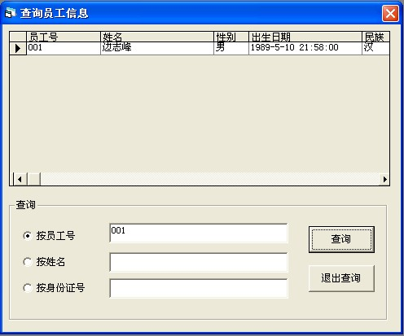

图6-10 查询员工信息

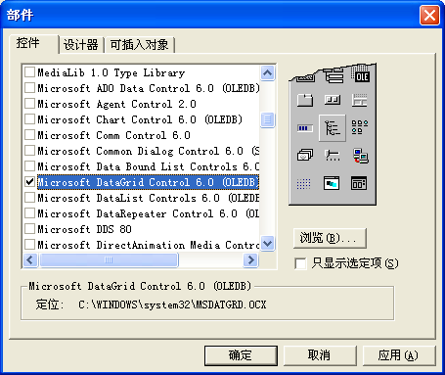
图6-11 添加DataGrid控件
（4）统计员工信息
统计员工信息模块的界面如图6-12所示，可根据出生时间和转正时间两种方式进行统计。
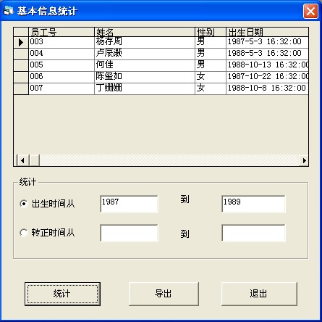
图6-12 统计员工信息
统计结果可以导出为Excel表格，如图6-13所示。
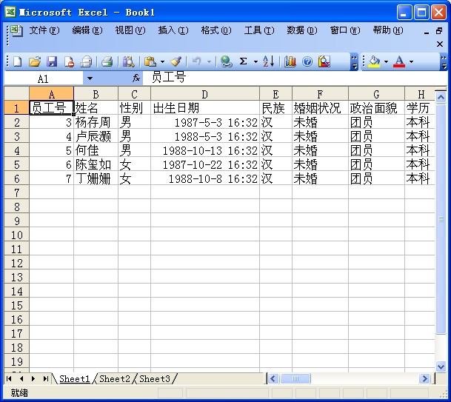
图6-13 导出Excel表格
（5）生成报表
员工信息生成的报表如图6-14所示。
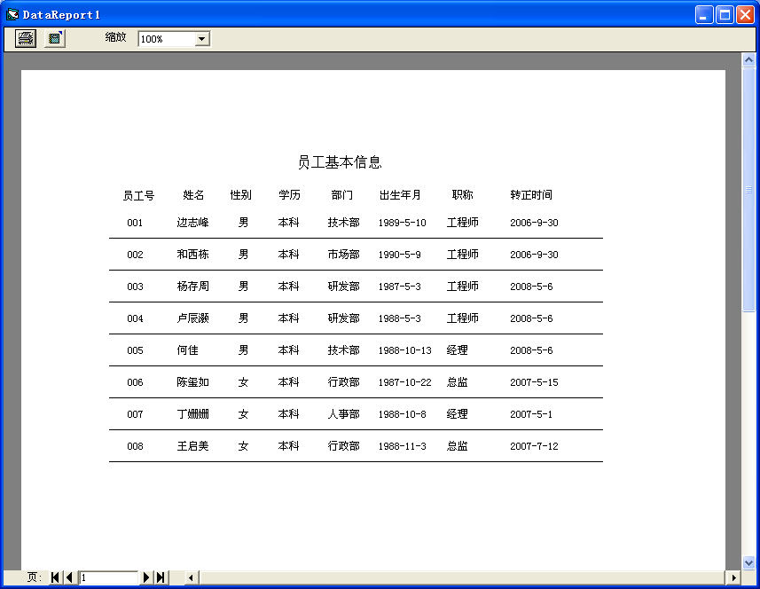
图6-14 员工信息报表

6.4 员工考勤管理模块界面设计
员工考勤管理模块主要实现如下功能：
- 添加考勤信息
- 编辑考勤信息
- 查询考勤信息
- 统计考勤信息
- 生成报表
（1）添加考勤信息界面
这个模块主要用于输入员工的基本考勤信息，所出现的窗体如图6-15所示：
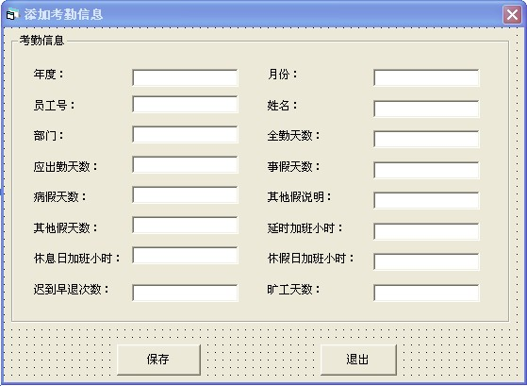
图6-15 添加考勤信息窗体

（2）编辑考勤信息界面
界面如图6-16所示，窗体由3个部分组成，员工考勤信息部分、导航部分和编辑部分。员工考勤信息部分与“添加员工考勤信息”部分的界面设计类似。导航部分通过4个按钮来实现对记录的浏览。编辑部分可实现修改记录、保存记录、删除记录和关闭退出的功能。
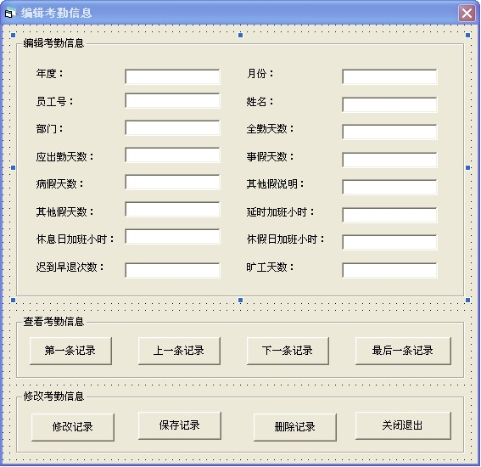
图6-16 编辑考勤信息窗口
（3）查询员工考勤信息界面
查询员工考勤信息模块的界面如图6-17所示，可以采取按员工号、按和按号的3种查询方式。
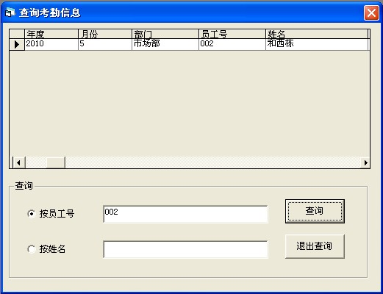
图6-17 查询考勤信息窗口
（4）统计考勤信息
统计员工考勤模块的界面如图6-18所示，可根据全勤天数进行统计。
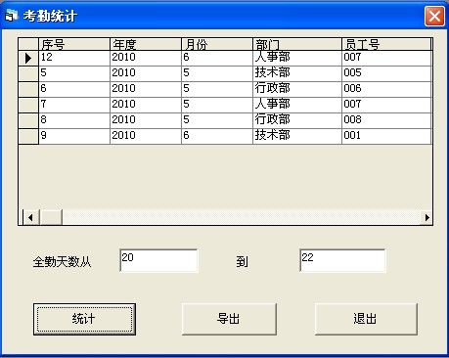
图6-18 统计员工考勤信息
导出为Excel表格^{[7]}，如图6-19所示。
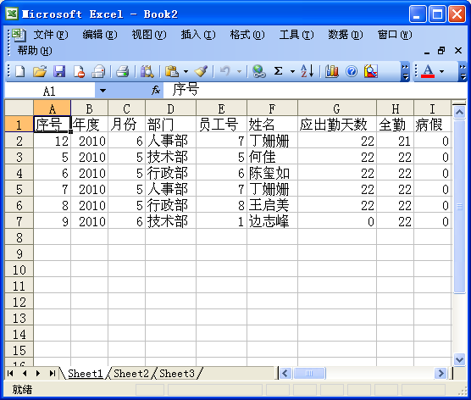
图6-19 导出Excel表格
（5）生成报表
员工考勤信息生成的报表如图6-20所示。
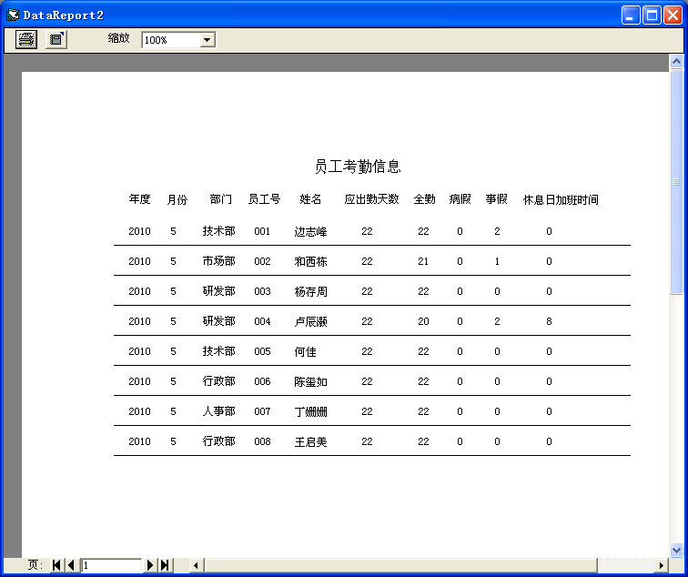
图6-20 员工考勤信息报表

6.5员工工资信息管理模块界面设计
员工工资信息管理模块主要实现如下功能：
- 添加工资信息
- 编辑工资信息
- 查询工资信息
- 统计工资信息
- 生成报表
（1）添加工资信息界面
这个模块主要用于输入员工的基本工资信息，所出现的窗体如图6-21所示：
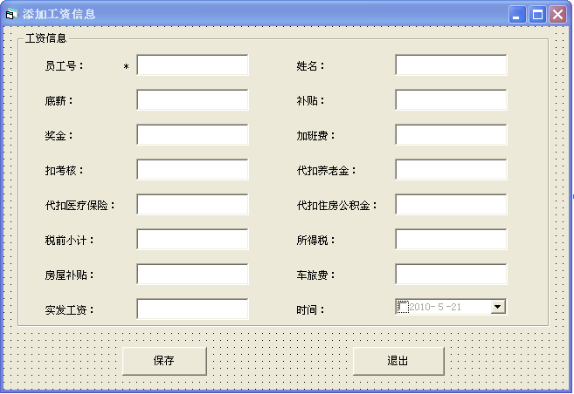
图6-21 添加工资信息窗口
（2）编辑工资信息窗口
这个模块主要用于编辑员工的基本工资信息，所出现的窗体如图6-22所示：
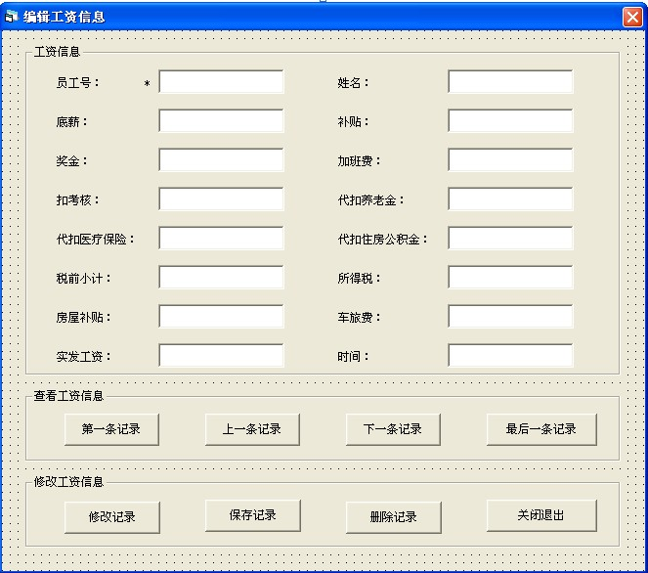
图6-22 编辑工资信息窗口
窗体由3个部分组成，员工工资信息部分、导航部分和编辑部分。员工工资信息部分与“添加员工工资信息”部分的界面设计类似。导航部分通过4个按钮来实现对记录的浏览。编辑部分可以实现修改记录、保存记录、删除记录和关闭退出的功能。
（3）查询员工工资信息界面
查询员工工资信息模块的界面如图6-23所示，可按员工号或按两种查询方式。
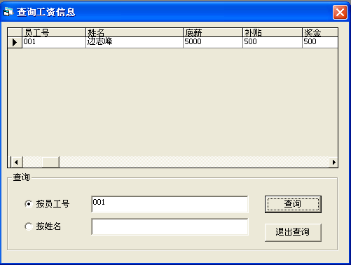
图6-23 查询工资信息窗口
（4）统计工资信息界面
统计工资信息界面如图6-24所示，可按工资数额进行统计。
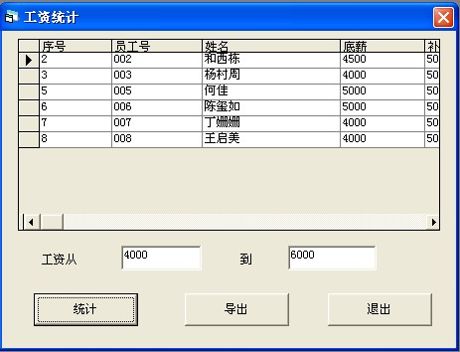
图6-24 统计工资信息窗口
导出为Excel表格，如图6-25所示。
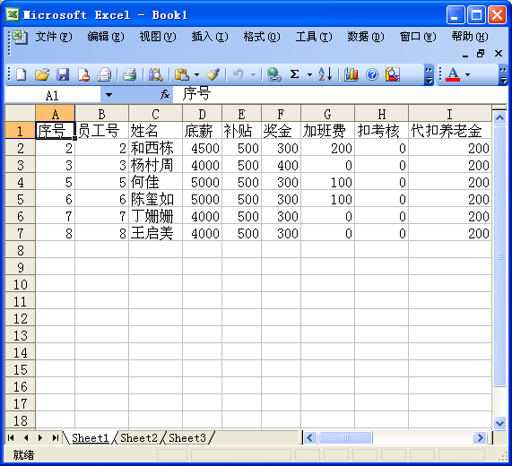
图6-25 导出Excel表格
（5）生成报表
员工工资信息生成的报表如图6-26所示。
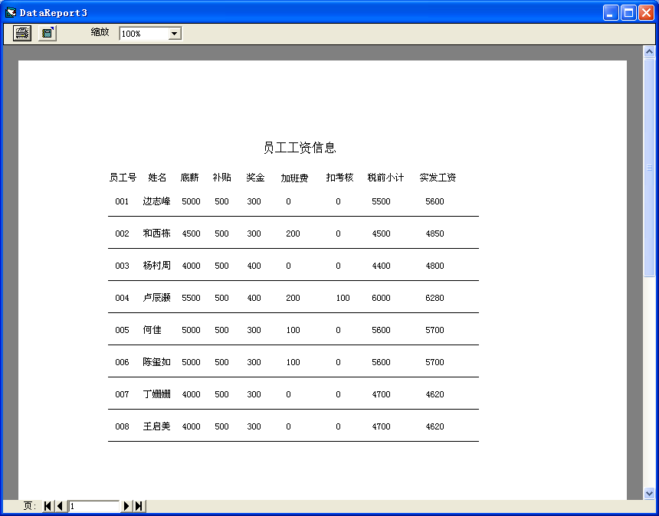
图6-26 员工工资信息报表

6.6 福利管理模块界面设计
员工考勤管理模块主要实现如下功能：
- 添加福利信息
- 编辑福利信息
- 查询福利信息
- 统计福利信息
- 生成报表
（1）添加福利信息界面
这个模块主要用于输入员工的基本福利信息，所出现的窗体如图6-27所示：
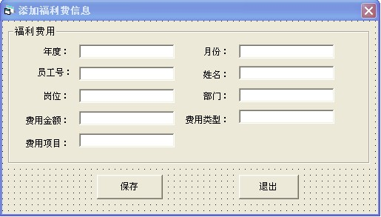
图6-27 添加福利费信息窗体

（2）编辑福利信息界面
界面如图6-28所示：
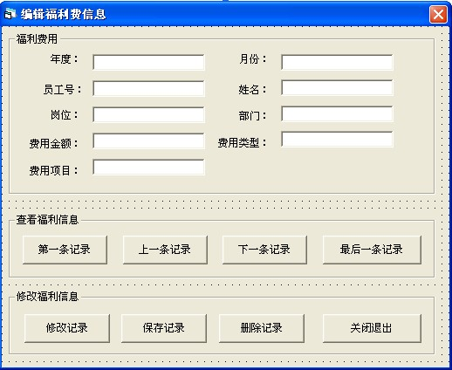

图6-28 编辑福利费信息窗口
窗体由3个部分组成，员工福利信息部分、导航部分和编辑部分。员工考勤信息部分与“添加员工福利信息”部分的界面设计类似。导航部分通过4个按钮来实现对记录的浏览。编辑部分可以实现修改记录、保存记录、删除记录和关闭退出的功能。
（3）查询员工福利信息界面查询员工福利信息模块的界面如图6-29所示，可以采取按员工号、按的2种查询方式。
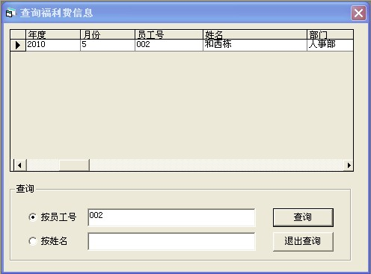
图6-29 查询福利费信息窗口
（4）统计福利费信息
统计福利费信息的界面如图6-30所示，可按福利费的金额进行统计。
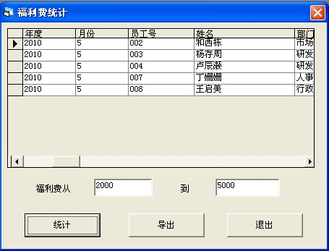
图6-30 统计福利费信息窗口
导出为Excel表格，如图6-31所示。
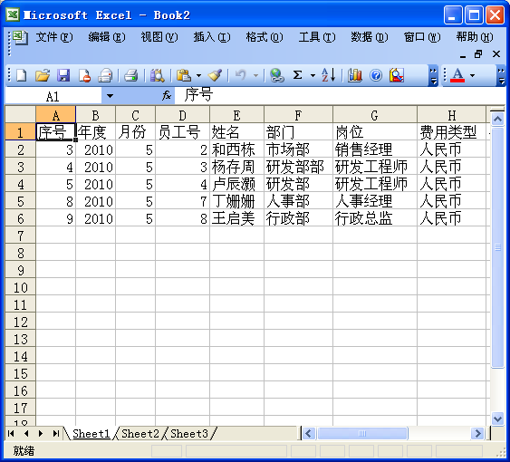
图6-31 导出Excel表格

（5）生成报表
福利费生成的报表如图6-32所示。
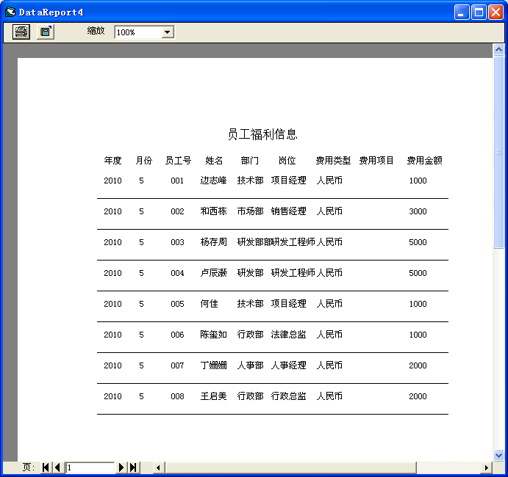
图6-32 福利费报表

总 结
该系统能较好的满足中小企业人事管理的需求，可使现代人事的管理的计划性、战略性、整体性和未来性有所提高。该系统主要包括六大模块，分别是系统管理、员工基本信息管理、工资信息管理、考勤信息管理、福利费信息管理。其中：
系统管理用于管理使用该系统的用户，以与分配权限，从而为系统提供一定的安全性。
员工管理包括员工本人的基本信息、家庭状况、工作记录等项目，全面合理的反映了员工的人事档案；考勤管理、工资管理和人事管理无缝结合，考勤管理可与时反映员工考勤的情况，并与工资管理结合；工资管理可确保资料的与时准确性与一致性，每月的工资数据应可由系统自动生成，每月的工资作为一个核算单元，并可随时切换工资核算期间；福利费管理对员工的福利信息进行了管理。以上四个模块都可以进行相应的信息添加、编辑、查询、统计以与生成报表，并可以随时对统计和报表结果进行打印。
该系统主要运用了界面简洁，操作直观，使用方便的VB技术，并结合了能够存储大量的数据，具有强大的管理功能的SQL Server 2000数据库建设而成，弥补了传统的人事管理方式，效率低下、安全性差的不足，完成了设计的要求。但是由于时间和技术方面的问题，本系统还存在一些缺陷，如：只能够单机操作，只是本地的有关操作，不能进行远端的数据交流，所以，下一步应该增加网络的支持，建立能够支持TCP/IP相关协议的小型局域网，使该系统的功能更加强大。

致
经过三个多月的构思与设计，在指导老师的精心指导和安排下，本系统已经设计完毕。其使用功能基本符合公司在实际工作的需要，具有一定的实用性。但是由于时间比较仓促，加上本人软件设计经验的不足。因此，在分析问题、解决问题时显得不够严密、完善，还需要在以后的工作中不断地改进和完善。
在这次的毕业设计中，让我深深地体现到进行软件开发不是一件简单的事情，它需要设计者具有全面的专业知识、缜密的思维、严谨的工作态度以与较高的分析问题、解决问题的能力，而我在很多方面还有欠缺。最后，我要衷心感老师在我的设计过程中给予我的极大帮助，使我能够与时、顺利地完成此次的毕业设计。同时，也要感我的老师和同学们在本系统的设计过程中给予我的支持和帮助。

参考文献
[1]王福成等编著：<<Visual Basic 6.0数据库开发指南>>，清华大学 2008年6月
[2] 俊玲等编著： <<数据库原理与应用>>， 清华大学 2005年9月
[3]唐学忠等编著：<<SQL server2000数据库教程>>， 电子工业 2005年3月
[4] （美）路易斯著： <<Microsoft SQL Server 2000数据库设计权威指南>>， 中国电力 2005年9月
[5] 郭振波等编著：<< 深入浅出Visual Basic 6.0中文版>>，人民邮电2007年3月
[6]龚沛曾等编著： <<VB程序设计简明教程>>（第二版）， 高等教育 2003年3月
[7] 炳文等编著： <<Visual Basic 6.0 程序设计教程>> ，清华大学 2007年7月

附录：部分代码分析/实现
(1) 公用模块
在这个程序中由于系统的众多功能都与数据库有互动。为了能够更有效地进行数据库操作，提高代码的易维护和可读性，所以就添加一个公共模块来存储这些函数。代码如下：
Public Function ExecuteSQL(ByVal SQL As String, MsgString As String)
As ADODB.Recordset '执行SQL语句并返回Recordset对象
Dimn As ADODB.Connection
Dim rst As ADODB.Recordset
Dim sTokens() As String
On Error GoTo ExecuteSQL_Error
sTokens = Split(SQL)
Setn = New ADODB.Connection
n.Open CONN
'打开连接
If InStr("INSERT,DELETE,UPDATE", UCase$(sTokens(0))) Then
n.Execute SQL
MsgString = sTokens(0) & " 查询成功"
Else
Set rst = New ADODB.Recordset
rst.Open Trim$(SQL),n, adOpenKeyset, adLockOptimistic
Set ExecuteSQL = rst
MsgString = "查询到" & rst.RecordCount & " 条记录 "
'获取记录的条数
End If
ExecuteSQL_Exit:
Set rst = Nothing
Setn = Nothing
Exit Function
ExecuteSQL_Error:
MsgString = "查询错误: " & Err.Description
Resume ExecuteSQL_Exit
End Function
代码中的CONN为数据库连接字符串，可以在Sub Main()中进行初始化，代码如下。
Sub Main()
CONN = "FileDSN=renshi.dsn;UID=sa;PWD="
Dim fLogin As New frmLogin
fLogin.Show vbModal
If Not fLogin.OK Then
'登录失败后退出程序
End
End If
Unload fLogin
Set fMainForm = New frmMain
fMainForm.Show
End Sub
在程序中要对数据库进行大量操作，频繁地使用对象和数据库操作对象。但每次都编写重复的代码十份麻烦，所以建立了该公用模块。该模块负责数据库，并判定用户所要进行的操作类型。当用户进行查询操作的时候自动建立Recordset对象来接收查询操作，并把查询结果返回。如果是执行操作，则建立Connection对象进行操作，把返回信息赋予msgtxt变量。这样在程序中频繁进行数据库操作就可以方便不少。
在本章的管理信息系统中，都是采用ADO数据库访问模型来进行数据库访问的，所以在项目中必须添加对ADO对象的引用。具体方法如下：
选择“工程”|“引用”命令，弹出如图6-21所示的对话框，找到Microsoft ActiveX Data Object 2.6 Library选项，在选项前面打钩，单击“确定”按钮，即完成对ADO对象的添加。
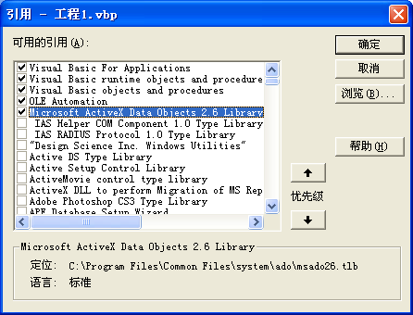
图 附录-1 添加ADO控件
另外，公共函数Testtxt用于验证一个字符串是否为空，这对于获取合法格式的数据非常重要。具体代码如下：
Public Function Testtxt(txt As String) As Boolean
If Trim(txt) = "" Then
Testtxt = False
Else
Testtxt = True
End If
End Function
最后在模块中定义了全局变量，这里只要大致了解这些变量，在后面的代码的设计中会经常用到这些变量。
Public fMainForm As frmMain '程序主窗体
Public UserName As String '用户名
Public PWD As String '用户密码
Public Level As Boolean '用户级别
Public CONN As String '数据库连接字符串

(2) 系统用户管理模块
登录模块代码设计
首先是登录模块中全局变量的定义，窗口初始化等，操作代码如下。
Public OK As Boolean
'记录确定次数
Dim miCount As Integer
在窗口的Load事件中初始化上面两个全局变量。
Private Sub Form_Load()
OK = False
miCount = 0
End Sub
登录模块中的用户名与密码的识别函数。这是定义在cmdOK中Click事件下的，操作代码如下：
Private Sub cmdOK_Click()
Dim txtSQL As String
Dim mrc As ADODB.Recordset
Dim MsgText As String
'变量定义 txtSQL是用来存放SQL语句，MsgText存放返回信息
UserName = ""
If Trim(txtUserName.Text = "") Then
'判断用户名输入是否为空
MsgBox "没有这个用户，请重新输入用户名！", vbOKOnly + vbExclamation, "警告"
txtUserName.SetFocus
Else
txtSQL = "select * from Manager where username = '" & txtUserName.Text & "'"
'对所输入的用户名进行查询
Set mrc = ExecuteSQL(txtSQL, MsgText)
If mrc.EOF = True Then
MsgBox "没有这个用户，请重新输入用户名!", vbOKOnly + vbExclamation, "警告"
txtUserName.SetFocus
Else
If Trim(mrc.Fields(1)) = Trim(txtPassword.Text) Then
'判断密码输入正确性
OK = True
Level = mrc.Fields(2)
'获取用户的级别
mrc.Close
Me.Hide
UserName = Trim(txtUserName.Text)
PWD = Trim(txtPassword.Text)
'记录用户名和密码到全局变量
Else
MsgBox "输入密码不正确，请重新输入！", vbOKOnly + vbExclamation, "警告"
txtPassword.SetFocus
txtPassword.Text = ""
End If
End If
End If
miCount = miCount + 1
If miCount = 3 Then
'记录密码输入的次数，累计到3此则自动结束程序
Me.Hide
End If
End Sub

添加用户模块代码设计
添加用户模块主要是向数据库中添加一条新纪录，所以主要依赖于cmdOK控件Click事件下的函数来执行此操作。注意，只有超级管理员Admin才有添加功能的权限，所以在执行添加操作之前必须判断用户是否具有该权限，操作代码如下：
Private Sub cmdOK_Click()
Dim txtSQL As String
Dim mrc As ADODB.Recordset
Dim MsgText As String
If UserName <> "Admin" Then
'判断用户的权限
MsgBox "只有超级管理员才有此权限！", vbOKOnly + vbExclamation, "警告"
Exit Sub
End If

If Trim(Text1(0).Text) = "" Then
'判断用户名输入是否为空
MsgBox "请输入用户名称！", vbOKOnly + vbExclamation, "警告"
Exit Sub
Text1(0).SetFocus
Else
txtSQL = "select * from Manager "
Set mrc = ExecuteSQL(txtSQL, MsgText)
While (mrc.EOF = False)
If Trim(mrc.Fields(0)) = Trim(Text1(0)) Then
'判断是否有重复记录
MsgBox "用户已经存在，请重新输入用户名！", vbOKOnly + vbExclamation, "警告"
Text1(0).SetFocus
Text1(0).Text = ""
Text1(1).Text = ""
Text1(2).Text = ""
Exit Sub
Else
mrc.MoveNext
End If
Wend
End If
If Trim(Text1(1).Text) <> Trim(Text1(2).Text) Then
'判断两次所输入的密码是否一致
MsgBox "两次输入密码不一样，请确认！", vbOKOnly + vbExclamation, "警告"
Text1(1).SetFocus
Text1(1).Text = ""
Text1(2).Text = ""
Exit Sub
Else
If Text1(1).Text = "" Then
'判断密码输入是否为空
MsgBox "密码不能为空！", vbOKOnly + vbExclamation, "警告"
Text1(1).SetFocus
Text1(1).Text = ""
Text1(2).Text = ""
Else
mrc.AddNew
'添加用户
mrc.Fields(0) = Trim(Text1(0).Text)
mrc.Fields(1) = Trim(Text1(1).Text)
If OpComm.Value = True Then
mrc.Fields(2) = 0
Else
mrc.Fields(2) = 1
End If
mrc.Update
mrc.Close
Me.Hide
MsgBox "添加用户成功！", vbOKOnly + vbExclamation, "添加用户"
End If
End If
End Sub

修改用户密码模块代码设计
修改用户密码模块中的函数与添加中的相类似，区别只是在SQL语句的应用上。一个使用的是Insert，一个使用的是Update。
用户修改密码模块的代码如下：
Private Sub cmdOK_Click()
Dim txtSQL, MsgText As String
Dim mrc As ADODB.Recordset
If Trim(Text1(0).Text) <> PWD Then
'判断是否是合法的用户
MsgBox "原密码输入不正确！", vbOKOnly + vbExclamation, "警告"
Text1(0).SetFocus
Text1(0).Text = ""
Exit Sub
End If

If Trim(Text1(1).Text) <> Trim(Text1(2).Text) Then
'判断输入的新密码是否正确
MsgBox "新密码输入不正确！", vbOKOnly + vbExclamation, "警告"
Text1(1).SetFocus
Text1(1).Text = ""
Else
txtSQL = "update Manager set pwd='" & Text1(1).Text & "' where username = '" & UserName & "'"
Set mrc = ExecuteSQL(txtSQL, MsgText)
mrc.Fields(1) = Text1(1).Text
mrc.Update
mrc.Close
MsgBox "密码修改成功！", vbOKOnly + vbExclamation, "修改密码"
Me.Hide
End If
End Sub
删除用户模块的代码设计
这部分代码设计中，首先需要在窗口加载后，将已经添加的所有用户都读到一个列表中来。具体的代码如下：
Private Sub Form_Load()
Dim txtSQL As String
Dim mrc As ADODB.Recordset
Dim MsgText As String
txtSQL = "select username from Manager "
Set mrc = ExecuteSQL(txtSQL, MsgText)
While mrc.EOF = False
List1.AddItem mrc.Fields(0)
'读入所有的用户到列表中来
mrc.MoveNext
Wend
End Sub
点击列表中的用户，然后单击“删除”按钮即可删除用户。注意删除功能只有超级管理员Admin具有，所有在执行删除操作之前必须判断用户是否具有该权限。具体代码如下：
Private Sub cmdDel_Click()
Dim txtSQL As String
Dim intCount As Integer
Dim mrc As ADODB.Recordset
Dim MsgText As String
If UserName <> "Admin" Then
'判断用户的权限
MsgBox "只有超级管理员才有此权限！", vbOKOnly + vbExclamation, "警告"
Exit Sub
End If
If List1.List(List1.ListIndex) <> "" Then
If MsgBox("真的要删除用户" & List1.List(List1.ListIndex), vbOKCancel + vbExclamation, "警告") = vbOK Then
If List1.List(List1.ListIndex) = "Admin" Then
MsgBox "不能删除超级用户", vbOKOnly, "信息框"
Exit Sub
End If
txtSQL = "delete from Manager where username ='" & Trim(List1.List(List1.ListIndex)) & "'"
Set mrc = ExecuteSQL(txtSQL, MsgText)
List1.Clear
Form_Load
End If
End If
MsgBox "删除成功", vbOKOnly, "信息框"
End Sub

(3) 员工基本信息模块
添加员工信息
添加员工信息模块主要是向数据库中添加一条新员工信息记录，所以主要依赖于cmdOK控件Click事件下的函数来执行此操作。只有超级管理员Admin才有添加功能的权限，所以在执行添加操作之前必须判断用户是否具有该权限。同时在执行保存操作前要检查数据的合法性，使它与数据库设置的字段类型一致，以免在保存的过程中发生错误。同时，由于员工号是员工基本信息表的主键，所以在保存信息前，要检查输入的员工号是否唯一。具体代码如下：
Private Sub cmdSave_Click()
If UserName <> "Admin" Then
'判断用户的权限
MsgBox "只有超级管理员才有此权限！", vbOKOnly + vbExclamation, "警告"
Exit Sub
End If
Dim txtSQL As String
Dim MsgText As String
Dim mrc As ADODB.Recordset
If Not Testtxt(txtEmployeeID.Text) Then
MsgBox "请输入员工号！", vbOKOnly + vbExclamation, "警告"
txtEmployeeID.SetFocus
Exit Sub
End If
If Not Testtxt(txtName.Text) Then
MsgBox "请输入！", vbOKOnly + vbExclamation, "警告"
txtName.SetFocus
Exit Sub
End If
If Not IsNumeric(txtID.Text) Then
MsgBox "请输入号！", vbOKOnly + vbExclamation, "警告"
txtID.SetFocus
Exit Sub
End If
txtSQL = "select * from 员工基本信息 where 员工号= '" & Trim(txtEmployeeID.Text) & "'"
Set mrc = ExecuteSQL(txtSQL, MsgText)
If mrc.EOF = False Then
'判断是否有重复的员工号
MsgBox "员工号重复，请重新输入！", vbOKOnly + vbExclamation, "警告"
mrc.Close
txtHouseNO.SetFocus
Else
mrc.AddNew
'添加新记录
mrc.Fields(0) = Trim(txtEmployeeID.Text)
mrc.Fields(1) = Trim(txtName.Text)
mrc.Fields(2) = Trim(txtSex.Text)
mrc.Fields(3) = DTBirth.Value
mrc.Fields(4) = Trim(txtNation.Text)
mrc.Fields(5) = Trim(txtMarriage.Text)
mrc.Fields(6) = Trim(txtStatus.Text)
mrc.Fields(7) = Trim(txtDegree.Text)
mrc.Fields(8) = Trim(DTEnterCom.Value)
mrc.Fields(9) = Trim(DTForm.Value)
mrc.Fields(10) = Trim(txtDepartment.Text)
mrc.Fields(11) = Trim(txtPosition.Text)
mrc.Fields(12) = Trim(txtHomeTown.Text)
mrc.Fields(13) = Trim(txtBirthPlace.Text)
mrc.Fields(14) = Trim(txtLivingPlace.Text)
mrc.Fields(15) = Trim(txtID.Text)
mrc.Fields(16) = Trim(txtMajor.Text)
mrc.Fields(17) = Trim(txtGraduateCol.Text)
mrc.Fields(18) = Trim(txtRank.Text)
mrc.Fields(19) = Trim(txtAddress.Text)
mrc.Fields(20) = Trim(txtStreet.Text)
mrc.Fields(21) = Trim(txtZip.Text)
mrc.Fields(22) = Trim(txtTel.Text)
mrc.Fields(23) = Trim(txtCellPhone.Text)
mrc.Fields(24) = Trim(txtCoupleName.Text)
mrc.Fields(25) = Trim(txtCoupleUnit.Text)
mrc.Fields(26) = Trim(txtCoupleTel.Text)
mrc.Update
MsgBox "员工信息添加成功！", vbOKOnly + vbExclamation, "添加员工信息"
mrc.Close
End If
End Sub

编辑员工信息
这里首先要定义一个全局的Recordset变量mrc。
Dim mrc As ADODB.Recordset
在窗口加载后，显示该数据表的第一条记录，这样使得用户从第一条记录开始浏览，同时设置记录信息是只读的，以防人为地误操作。在窗口的Load事件中加入如下的代码。
Private Sub Form_Load()
Dim txtSQL As String
Dim MsgText As String
txtSQL = "select * from 员工基本信息"
Set mrc = ExecuteSQL(txtSQL, MsgText)
mrc.MoveFirst
Call viewData
'显示记录信息
'下面的代码设置记录为只读
txtEmployeeID.Enabled = False
txtName.Enabled = False
txtSex.Enabled = False
txtBirthDay.Enabled = False
txtNation.Enabled = False
txtMarriage.Enabled = False
txtStatus.Enabled = False
txtDegree.Enabled = False
txtEnterCom.Enabled = False
txtForm.Enabled = False
txtDepartment.Enabled = False
txtPosition.Enabled = False
txtHomeTown.Enabled = False
txtBirthPlace.Enabled = False
txtLivingPlace.Enabled = False
txtID.Enabled = False
txtMajor.Enabled = False
txtGraduateCol.Enabled = False
txtRank.Enabled = False
txtAddress.Enabled = False
txtStreet.Enabled = False
txtZip.Enabled = False
txtTel.Enabled = False
txtCellPhone.Enabled = False
txtCoupleName.Enabled = False
txtCoupleUnit.Enabled = False
txtCoupleTel.Enabled = False
End Sub
上面的代码中用到了ViewData函数来显示数据库的记录到界面，函数的具体代码如下：
Public Sub viewData()
txtEmployeeID.Text = mrc.Fields(0)
txtName.Text = mrc.Fields(1)
txtSex.Text = mrc.Fields(2)
txtBirthDay.Text = mrc.Fields(3)
txtNation.Text = mrc.Fields(4)
txtMarriage.Text = mrc.Fields(5)
txtStatus.Text = mrc.Fields(6)
txtDegree.Text = mrc.Fields(7)
txtEnterCom.Text = mrc.Fields(8)
txtForm.Text = mrc.Fields(9)
txtDepartment.Text = mrc.Fields(10)
txtPosition.Text = mrc.Fields(11)
txtHomeTown.Text = mrc.Fields(12)
txtBirthPlace.Text = mrc.Fields(13)
txtLivingPlace.Text = mrc.Fields(14)
txtID.Text = mrc.Fields(15)
txtMajor.Text = mrc.Fields(16)
txtGraduateCol.Text = mrc.Fields(17)
txtRank.Text = mrc.Fields(18)
txtAddress.Text = mrc.Fields(19)
txtStreet.Text = mrc.Fields(20)
txtZip.Text = mrc.Fields(21)
txtTel.Text = mrc.Fields(22)
txtCellPhone.Text = mrc.Fields(23)
txtCoupleName.Text = mrc.Fields(24)
txtCoupleUnit.Text = mrc.Fields(25)
txtCoupleTel.Text = mrc.Fields(26)
End Sub
在导航部分通过4个按钮可以实现对数据库中的记录进行浏览，所以4个导航按钮的代码如下：
Private Sub firstCommand_Click()
mrc.MoveFirst
Call viewData
End Sub
Private Sub previousCommand_Click()
mrc.MovePrevious
If mrc.BOF Then
mrc.MoveLast
End If
Call viewData
End Sub
Private Sub nextCommand_Click()
mrc.MoveNext
If mrc.EOF Then
mrc.MoveFirst
End If
Call viewData
End Sub
Private Sub lastCommand_Click()
mrc.MoveLast
Call viewData
End Sub
下面来看看起编辑作用的4个按钮的代码设计，首先是“修改记录”按钮，在单击该按钮后，除员工号文本框以外的其他文本框应该为有效。操作代码如下：
Private Sub editCommand_Click()
Frame2.Enabled = False
firstCommand.Enabled = False
previousCommand.Enabled = False
nextCommand.Enabled = False
lastCommand.Enabled = False
Dim i As Integer
txtEmployeeID.Enabled = False
txtName.Enabled = True
txtSex.Enabled = True
txtBirthDay.Enabled = True
txtNation.Enabled = True
txtMarriage.Enabled = True
txtStatus.Enabled = True
txtDegree.Enabled = True
txtEnterCom.Enabled = True
txtForm.Enabled = True
txtDepartment.Enabled = True
txtPosition.Enabled = True
txtHomeTown.Enabled = True
txtBirthPlace.Enabled = True
txtLivingPlace.Enabled = True
txtID.Enabled = True
txtMajor.Enabled = True
txtGraduateCol.Enabled = True
txtRank.Enabled = True
txtAddress.Enabled = True
txtStreet.Enabled = True
txtZip.Enabled = True
txtTel.Enabled = True
txtCellPhone.Enabled = True
txtCoupleName.Enabled = True
txtCoupleUnit.Enabled = True
txtCoupleTel.Enabled = True
End Sub
只有超级管理员Admin才有“保存记录”功能的权限，所以在执行添加操作之前必须判断用户是否具有该权限。“保存记录”按钮的代码如下：
Private Sub updateCommand_Click()
If UserName <> "Admin" Then
MsgBox "只有超级管理员才有此权限！", vbOKOnly + vbExclamation, "警告"
Exit Sub
End If
mrc.Fields(1) = Trim(txtName.Text)
mrc.Fields(2) = Trim(txtSex.Text)
mrc.Fields(3) = txtBirthDay.Text
mrc.Fields(4) = Trim(txtNation.Text)
mrc.Fields(5) = Trim(txtMarriage.Text)
mrc.Fields(6) = Trim(txtStatus.Text)
mrc.Fields(7) = Trim(txtDegree.Text)
mrc.Fields(8) = Trim(txtEnterCom.Text)
mrc.Fields(9) = Trim(txtForm.Text)
mrc.Fields(10) = Trim(txtDepartment.Text)
mrc.Fields(11) = Trim(txtPosition.Text)
mrc.Fields(12) = Trim(txtHomeTown.Text)
mrc.Fields(13) = Trim(txtBirthPlace.Text)
mrc.Fields(14) = Trim(txtLivingPlace.Text)
mrc.Fields(15) = Trim(txtID.Text)
mrc.Fields(16) = Trim(txtMajor.Text)
mrc.Fields(17) = Trim(txtGraduateCol.Text)
mrc.Fields(18) = Trim(txtRank.Text)
mrc.Fields(19) = Trim(txtAddress.Text)
mrc.Fields(20) = Trim(txtStreet.Text)
mrc.Fields(21) = Trim(txtZip.Text)
mrc.Fields(22) = Trim(txtTel.Text)
mrc.Fields(23) = Trim(txtCellPhone.Text)
mrc.Fields(24) = Trim(txtCoupleName.Text)
mrc.Fields(25) = Trim(txtCoupleUnit.Text)
mrc.Fields(26) = Trim(txtCoupleTel.Text)
mrc.Update
MsgBox "员工信息更新成功！", vbOKOnly + vbExclamation, "更新员工信息"
Call viewData
Frame2.Enabled = True
firstCommand.Enabled = True
previousCommand.Enabled = True
nextCommand.Enabled = True
lastCommand.Enabled = True
txtEmployeeID.Enabled = False
txtName.Enabled = False
txtSex.Enabled = False
txtBirthDay.Enabled = False
txtNation.Enabled = False
txtMarriage.Enabled = False
txtStatus.Enabled = False
txtDegree.Enabled = False
txtEnterCom.Enabled = False
txtForm.Enabled = False
txtDepartment.Enabled = False
txtPosition.Enabled = False
txtHomeTown.Enabled = False
txtBirthPlace.Enabled = False
txtLivingPlace.Enabled = False
txtID.Enabled = False
txtMajor.Enabled = False
txtGraduateCol.Enabled = False
txtRank.Enabled = False
txtAddress.Enabled = False
txtStreet.Enabled = False
txtZip.Enabled = False
txtTel.Enabled = False
txtCellPhone.Enabled = False
txtCoupleName.Enabled = False
txtCoupleUnit.Enabled = False
txtCoupleTel.Enabled = False
End Sub
同样，只有超级管理员Admin才有“删除记录”功能的权限，所以在执行添加操作之前必须判断用户是否具有该权限。“删除记录”按钮的代码如下：
Private Sub deleteCommand_Click()
If UserName <> "Admin" Then
MsgBox "只有超级管理员才有此权限！", vbOKOnly + vbExclamation, "警告"
Exit Sub
End If
If MsgBox("是否删除当前记录？", vbOKCancel, "删除当前记录") = vbOK Then
mrc.Delete
mrc.MoveFirst
Call viewData
Else
Call viewData
End If
End Sub

查询员工信息
Private Sub cmdInquire_Click()
Dim txtSQL As String
Dim MsgText As String
Dim dd(4) As Boolean
Dim mrc As ADODB.Recordset
txtSQL = "select * from 员工基本信息 where "
If OpEmployeeID.Value Then
If Trim(txtEmployeeID.Text) = "" Then
sMeg = "员工号不能为空"
MsgBox sMeg, vbOKOnly + vbExclamation, "警告"
txtEmployeeID.SetFocus
Exit Sub
Else
txtSQL = txtSQL & "员工号 = '" & Trim(txtEmployeeID.Text) & "'"
End If
End If
If OpEmployeeName.Value Then
If Trim(txtEmployeeName.Text) = "" Then
sMeg = "员工不能为空"
MsgBox sMeg, vbOKOnly + vbExclamation, "警告"
txtEmployeeName.SetFocus
Exit Sub
Else
txtSQL = txtSQL & " = '" & Trim(txtEmployeeName.Text) & "'"
End If
End If
If OpID.Value Then
If Trim(txtID.Text) = "" Then
sMeg = "员工号不能为空"
MsgBox sMeg, vbOKOnly + vbExclamation, "警告"
txtID.SetFocus
Exit Sub
Else
txtSQL = txtSQL & "号 = '" & Trim(txtID.Text) & "'"
End If
End If
txtSQL = txtSQL
Set mrc = ExecuteSQL(txtSQL, MsgText)
Set DataGrid1.DataSource = mrc
End Sub
统计员工基本信息
Private Sub Command1_Click()
Dim txtSQL As String
Dim MsgText As String
Dim mrc As ADODB.Recordset
txtSQL = "select * from 员工基本信息 where "

If Option1.Value Then
If Trim(Text1.Text) = "" Then
sMeg = "统计初值不能为空"
MsgBox sMeg, vbOKOnly + vbExclamation, "警告"
Text1.SetFocus
Exit Sub
End If
If Trim(Text2.Text) = "" Then
sMeg = "统计末值不能为空"
MsgBox sMeg, vbOKOnly + vbExclamation, "警告"
Text2.SetFocus
Exit Sub
End If
txtSQL = txtSQL & "出生日期 >= '" & Trim(Text1.Text) & "' and 出生日期 <='" & Trim(Text2.Text) & "'"
End If
If Option2.Value Then
If Trim(Text3.Text) = "" Then
sMeg = "统计初值不能为空"
MsgBox sMeg, vbOKOnly + vbExclamation, "警告"
Text3.SetFocus
Exit Sub
End If
If Trim(Text4.Text) = "" Then
sMeg = "统计末值不能为空"
MsgBox sMeg, vbOKOnly + vbExclamation, "警告"
Text4.SetFocus
Exit Sub
End If
txtSQL = txtSQL & "转正时间>= '" & Trim(Text3.Text) & "' and 转正时间 <='" & Trim(Text4.Text) & "'"
End If
txtSQL = txtSQL
Set mrc = ExecuteSQL(txtSQL, MsgText)
Set DataGrid1.DataSource = mrc
End Sub
Private Sub cmdExport_Click()
On Error Resume Next
Dim i As Integer
Dim j As Integer
Dim k As Integer
Set xlApp = New Excel.Application
Set xlBook = xlApp.Workbooks.Add
Set xlSheet = xlBook.Worksheets(1) '创建Excel表格
Me.MousePointer = 11
For k = 0 To DataGrid1.Columns.Count
xlSheet.Cells(1, k) = DataGrid1.Columns(k - 1).Caption '将表头写入Excel第一行
Next
If DataGrid1.ApproxCount = 0 Then
MsgBox "请查询后再导出！"
Me.MousePointer = 0
Exit Sub
Else
DataGrid1.Scroll 0, -DataGrid1.FirstRow
DataGrid1.Row = 0
For i = 2 To DataGrid1.ApproxCount + 1
xlSheet.Columns("a").AutoFit
xlSheet.Columns("b").AutoFit
xlSheet.Columns("c").AutoFit
xlSheet.Columns("d").AutoFit
xlSheet.Columns("e").AutoFit
xlSheet.Columns("f").AutoFit
xlSheet.Columns("g").AutoFit
xlSheet.Columns("h").AutoFit
xlSheet.Columns("i").AutoFit
xlSheet.Columns("j").AutoFit
xlSheet.Columns("k").AutoFit
xlSheet.Columns("l").AutoFit
xlSheet.Columns("m").AutoFit
xlSheet.Columns("n").AutoFit
xlSheet.Columns("o").AutoFit
xlSheet.Columns("p").AutoFit
xlSheet.Columns("q").AutoFit
xlSheet.Columns("r").AutoFit
xlSheet.Columns("s").AutoFit
xlSheet.Columns("t").AutoFit
xlSheet.Columns("u").AutoFit
xlSheet.Columns("v").AutoFit
xlSheet.Columns("w").AutoFit
xlSheet.Columns("x").AutoFit
xlSheet.Columns("y").AutoFit
xlSheet.Columns("z").AutoFit
xlSheet.Columns("aa").AutoFit
For j = 0 To DataGrid1.Columns.Count
DataGrid1.Row = i - 2
DataGrid1.Col = j - 1
xlSheet.Cells(i, j) = DataGrid1.Text '把相应容存入Excel中
Next j
Next i
Me.MousePointer = 0
MsgBox "导出成功！", vbOKOnly + vbExclamation, "提示"
xlApp.Visible = True
Set xlApp = Nothing
Set xlBook = Nothing
Set xlSheet = Nothing '将引用的Excel释放
End If
End Sub
员工考勤信息管理、工资信息管理、福利费信息管理的代码与员工基本信息管理的代码基本类似，这里不再赘述。

